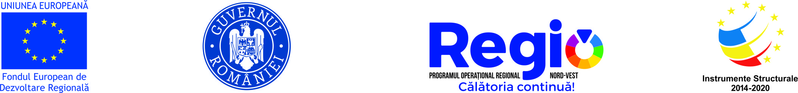

ANUNŢ DE FINALIZARE PROIECT - „ÎMBUNĂTĂȚIREA ACCESULUI POPULAȚIEI DIN JUDEȚUL CLUJ LA SERVICII MEDICALE DE URGENȚĂ”, COD SMIS 125318

În luna august 2019 s-a finalizat implementarea proiectului „Îmbunătățirea accesului populației din județul Cluj la servicii medicale de urgență”, cod SMIS 125318, cofinanțat din Programul Operaţional Regional 2014 - 2020
Axa prioritară 8 - Dezvoltarea infrastructurii sanitare și sociale
Prioritatea de investiție 8.2 - Investiții în infrastructurile sanitare și sociale care contribuie la dezvoltarea la nivel național, regional și local, reducând inegalitățile în ceea ce privește starea de sănătate și promovând incluziunea socială prin îmbunătățirea accesului la serviciile sociale, culturale și de recreere, precum și trecerea de la serviciile instituționale la serviciile prestate de comunități.
Obiectiv General : Dezvoltarea infrastructurii sanitare, prin investiţii în dotari sau lucrari necesare infrastructurilor sanitare, care contribuie la dezvoltarea operationalitatii la nivel naţional, regional şi local, reducând inegalităţile în ceea ce priveşte starea de sănătate publica si îmbunătăţind accesul la serviciile medicale de calitate. Prin proiect se urmărește modernizarea și tehnologizarea la nivel European a infrastructurilor sanitare deficitare, care utilizează în continuare aparatura uzată fizic și moral, prin achiziția de echipamente noi și eficiente, ce aduc atât o creștere calitativă a serviciilor oferite, cât și o creștere cantitativă a numărului de persoane beneficiari de servicii medicale, îmbunătățind starea de sănătate publică la nivel național, regional și local.
Obiective specifice:
1. Dotarea infrastructurii unităţilor de primiri urgenţe şi a compartimentelor de primiri urgenţe (inclusiv cu echipamente pentru terapie intensivă – ATI, precum şi echipamente destinate sectiilor suport care deservesc UPU) a 4 Spitale din judetul Cluj, in perioada 2014-2019.
2. Imbunatarirea accesului la servicii medicale a persoanelor din regiunea de implementare prin cresterea starii de sanitate publica.

Proiectul s-a derulat pe o perioada de 61 luni, respectiv intre data 10.08.2014 si data 30.08.2019.
Beneficiar: Spitalul Municipal Turda,
Rezultate atinse în perioada de referință:.
- Echipamentele achizitionate au dotat urmatoarele structuri: CPU, Bloc Operator, Sectia ATI.
Valoarea totală a proiectului aferenta Spitalului Municipal Turda este de 780.266,59 lei, din care, valoarea eligibila a proiectului este de 581.774,71 lei, iar contribuția Uniunii Europene este de 392.461,40 lei.
Valoarea totală a cheltuielilor eligibile efectuate în cadrul deciziei de finanțare pentru acest proiect a fost de 549 826,16 lei, din care valoarea de 384 878.3lei reprezentând asistența financiară nerambursabilă din POR și 164 947,86lei cofinanțare.
de Dezvoltare Regională prin Programul Operaţional Regional 2014-2020

www.inforegio.ro | facebook.com/inforegio.ro

Conținutul acestui material nu reprezintă în mod obligatoriu poziția oficială a Uniunii Europene sau a Guvernului României

